МИНИСТЕРСТВО НАУКИ И ВЫСШЕГО ОБРАЗОВАНИЯ РОССИЙСКОЙ ФЕДЕРАЦИИ
федеральное государственное бюджетное образовательное учреждение высшего образования
«УЛЬЯНОВСКИЙ ГОСУДАРСТВЕННЫЙ ТЕХНИЧЕСКИЙ УНИВЕРСИТЕТ»
Факультет информационных систем и технологий
Кафедра “Измерительно-вычислительные комплексы”

“Системы искусственного интеллекта”
Отчет по лабораторной работе №5

Выполнил: студент
гр. ИСТбд-32
Карпеев Д.А.

Проверил:
Шишкин В. В.

Ульяновск, 2026 г
Цель работы
Реализовать в проекте Малазийских шашек обучение с подкреплением (Q‑learning), чтобы агент мог обучаться, сохранять знания и играть против человека, а также интегрировать обучение в меню программы.
Описание задачи
Нужно добавить модуль обучения с подкреплением в готовый проект шашек. Требовалось: реализовать окружение, которое оборачивает игровую логику;реализовать Q‑learning агента и обучение; обеспечить сохранение Q‑таблицы; добавить режимы “друг против друга”, “игра против агента” и “обучение” в меню; сохранить совместимость с существующей логикой игры.
Краткое описание структуры проекта и модулей
main.go.py — главное меню, запуск игры, обучение и инструкция.
Game.py — основной игровой цикл и интеграция режима игры против агента.
board.py — отрисовка и состояние досок.
checkers.py — логика шашек и правил ходов.
info.py — отображение информации и кнопок.
const.py — константы проекта (размеры, цвета и т.п.).
image/, sounds/ — ресурсы интерфейса и звука.
Модуль обучения (rl/):
rl/environment.py — окружение CheckersEnv, переводит игру в состояния/действия и задаёт награды.
rl/agent.py — реализация Q‑learning агента и Q‑таблицы.
rl/trainer.py — цикл обучения и сохранение результата.
rl/integration.py — связка между агентом и реальной игровой логикой.
rl/data/q_table.pkl — сохранённый “опыт” (Q‑таблица).

Суть метода и обучение агента:
Используется Q‑learning: агент хранит в Q‑таблице “ценность” хода в каждом состоянии.
Во время обучения он многократно играет сам с собой, получает награду за действия (взятия, дамки, победу/поражение) и обновляет Q‑значения. Сначала агент часто ходит случайно (epsilon высокий), затем постепенно чаще выбирает лучшие ходы (epsilon уменьшается). Итог обучения сохраняется в файл q_table.pkl, и затем агент использует эту таблицу для игры с человеком.
Хранение опыта:
Агент на основе Q‑обучения сохраняет свой опыт в виде таблицы значений Q (Q‑таблицы). В реализации проекта это представлено в объекте QLearningAgent атрибутом q_table, который сопоставляет парам (состояние, действие) числовую оценку ожидаемой суммарной награды. Каждая запись таблицы отражает, насколько выгодно выполнять конкретное действие в данном состоянии с учётом накопленного опыта обучения.
Структура таблицы Q Q‑таблица логически представляется как набор записей вида:
- state — представление состояния игрового поля (например, сериализованная строка, хеш или кортеж),
- action — кодированное действие (например, перемещение фигуры: из_позииция - в_позицию),
- q_value — вещественное число, текущее Q‑значение для данной пары.
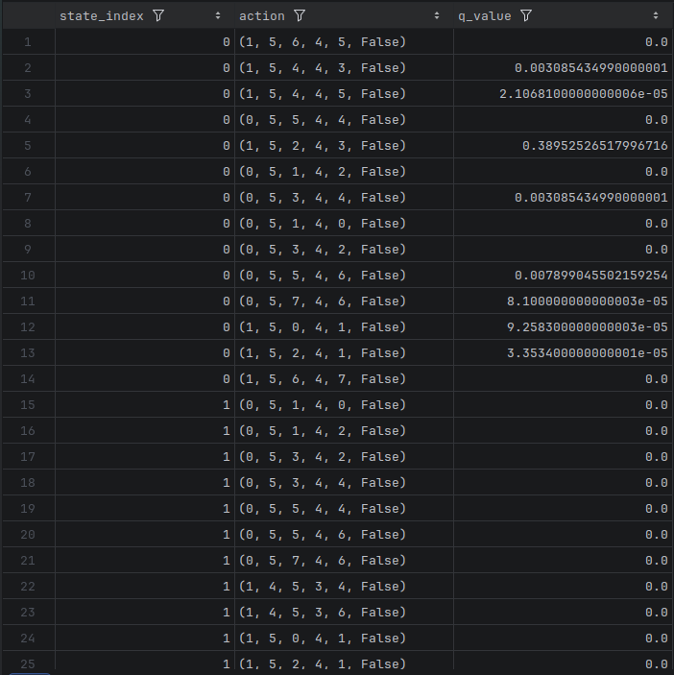
Рис. 1. Q-таблица
Обновление Q‑значений Во время обучения Q‑значения обновляются по стандартной формуле Q‑обучения:
Q(s,a) := Q(s,a) + α * (r + γ * max_a' Q(s',a') - Q(s,a)), где
- s — текущее состояние,
- a — выполненное действие,
- r — полученная немедленная награда,
- s' — следующее состояние,
- α — скорость обучения (learning rate),
- γ — коэффициент дисконтирования (discount factor).
При обновлении агент ищет в таблице текущую оценку Q(s,a), вычисляет целевое значение r + γ * max_a' Q(s',a') и корректирует Q(s,a). Если для пары (s,a) записи ещё нет, она создаётся и инициализируется (обычно нулём) перед обновлением.

Сохранение и загрузка:
Для долговременного хранения тренированного опыта таблица сериализуется на диск. В проекте предусмотрены файлы rl/data/q_table.csv (читаемая таблица) и rl/data/q_table.pkl (бинарный дамп), а также методы, которые читают/записывают q_table. Это позволяет:
- возобновлять обучение с накопленного состояния,
- оценивать агента без повторной тренировки,
- проводить анализ наиболее ценных состояний и действий.

Сравнение результатов и методов:
В работе использовалось обучение с подкреплением (Q‑learning). Агент обучался через самообучение: в каждом эпизоде он играл партию, получал награды за взятие, превращение в дамку и итог партии, а также небольшой штраф за затягивание. Q‑таблица сохранялась и использовалась повторно, поэтому обучение было накопительным (дообучение без сброса). Для сравнения производилась серия партий “Агент vs Минимакс” (глубина 1), где агент играл за черных, минимакс — за белых. По итогам серии считались победы белых, победы черных и ничьи, а также общий итог — кто выиграл больше партий.
По ходу обучения агента, можно заметить, что суммарная награда увеличивается, это значит, что агент начинает играть лучше. Он начинает чаще побеждать, съедать больше шашек, реже проигрывать.
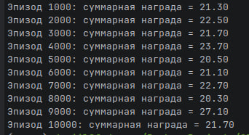
Рис. 2. Первое обучение агента
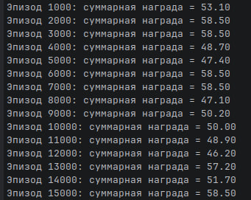
Рис. 3. Следующее обучение агента.
Результаты партий показывают, что после достаточно долгого обучения (десятки тысяч эпизодов) агент начинает выигрывать чаще, чем минимакс глубины 1. При малом числе эпизодов минимакс обычно сильнее из‑за более стабильной оценки ходов. После увеличения наград за взятия и дамки и ускорения обучения агент постепенно улучшает качество игры и начинает конкурировать с минимаксом.
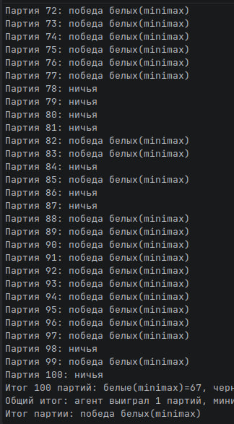
Рис. 4. Результаты партий слабо обученного агента против минимакса
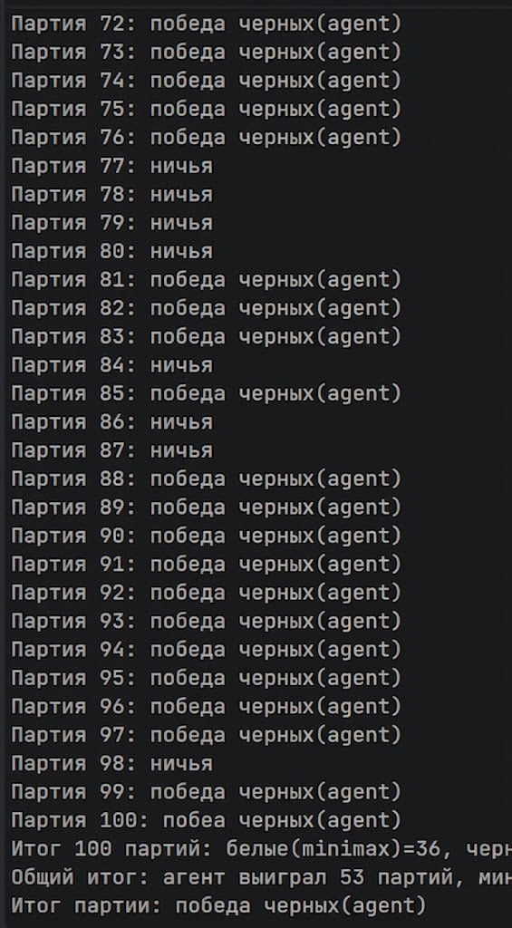
Рис. 5. Результаты партий обученного агента против минимакса

Таблица 1 — Сравнение результатов

Режим | Победы агента | Победы минимакса | Ничьи
Необученный агент vs Minimax | 0 | 90 | 10
Слабо обученный агент vs Minimax | 1 | 67 | 32
Обученный агент vs Minimax | 53 | 36 | 11
Вывод по таблице:
По мере обучения агент заметно улучшает качество игры: у необученного агента — 0 побед, у слабо обученного — 1 победа, у обученного — 53 победы. Это показывает, что обучение действительно повышает эффективность стратегии. В финальном сравнении обученный агент выигрывает больше партий, чем минимакс (53 против 36), значит обучаемый агент оказался сильнее минимакса глубины 1.

Вывод
В ходе работы была реализована простая, но рабочая система обучения с подкреплением для Малазийских шашек. Агент умеет обучаться, сохранять опыт и использовать его в игре против человека. Архитектура проекта расширена без ломки существующей логики, что позволяет развивать качество игры и усложнять обучение в будущем.

